Loir-et-Cher - Escrime - tournoi du duc de guise

Finale 100 % jeunes
14/11/2016 05:38
réagir(0)
Tweet
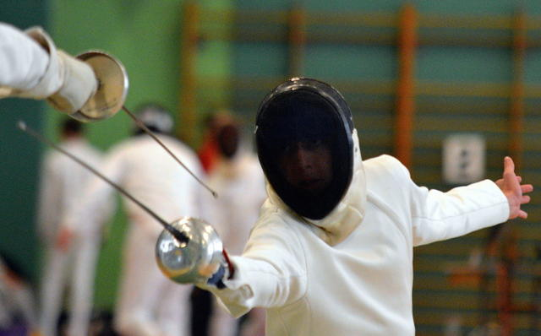
Le Blésois Calixte Girard s'est classé 24e du tournoi senior. - (Photo cor. NR, Aurat)
Nouveau succès du tournoi du Duc de Guise, ce dimanche au gymnase Etelin de Blois-Vienne, avec plus de soixante-dix épéistes, et de jeunes vainqueurs.
Le président du cercle d'escrime blésois pouvait être satisfait, ce dimanche au gymnase Etelin de Blois-Vienne : le tournoi du Duc de Guise, 43e du nom, illustre parfaitement la politique menée par la ligue du Centre, dont le président Yannick Le Cleac'h était présent à Blois hier. « Il s'est considérablement rajeuni, se targuait Régis Eche. Jamais nous n'avons eu des tireurs si jeunes en finale. » Et comment ! Le Drouais Gaspard Nicaud, âgé de seulement 17 ans et donc forcément surclassé pour tirer en senior, était opposé à Antoine Mistre-Schaal, âgé de 21 ans, un Strasbourgeois licencié à Aix-en-Provence et faisant ses études à Tours.
Et c'est une magnifique finale qu'ont offerte ces deux épéistes aux styles très différents. Du côté de l'Aixois, une posture pour le moins peu orthodoxe, relativement recroquevillé sur lui-même avec une poignée droite. En face, le Drouais développait quant à lui l'image que l'on se fait de l'escrimeur, très bas, jambes relativement écarté, agressif. Si le deuxième aime à croiser le fer, le premier le fuit préférant venir piquer comme une guêpe que l'on essaie de chasser. Attentisme et contre-attaque sont ses credos. Et il les pratique plutôt bien puisque le jeune Nicaud se fait punir à chaque fois qu'il essaie de construire une attaque au début du duel. L'avance de l'Aixois monte vite mais le Drouais a des ressources et ne se laisse pas chanter la chanson par son adversaire, même s'il se trouve quelque peu déstabilisé par son style. Il revient donc dans le combat, obligeant son adversaire à croiser le fer. Et d'un retard de cinq touches, Nicaud revient à 13-12 dans le deuxième tiers-temps avant que deux touches simultanées ne placent Mistre-Schaal à une pique de la victoire (14-13), ce qu'il ne tarde pas à réaliser sur une nouvelle contre-attaque.
Pour ce qui est du tournoi, il aura réuni une nouvelle fois de nombreux tireurs (73) venus de toute la région et même au-delà, entre le tournoi senior et le tournoi M17. Côté blésois, pas de résultat notable puisque la meilleure place revient à Pierre Law-Athion qui a eu la malchance de tomber en quart de finale sur le futur vainqueur du tournoi. Pierre Lurin, Calixte Girard, Jon Nottingham, Lionel Rue Thibal et David Renoux se classent respectivement 22e, 24e, 26e, 30e et 31e sur 33 participants.
sports.blois@nrco.fr
Pierre Hénault

